Nama : Yuli Dwi Kartika Sari 1310651115

Riska Novia Nur Dianti 1310651194

Film : Mr.Robot (episode 5)

**Inti Cerita**

Shayla diculik oleh kakak vera untuk menekan elliot hack vera keluar dari penjara. Elliot mengunjungi vera untuk memeriksa sistem maya penjara. Bertindak CTO Scott mengungkapkan untuk Tyrell bahwa istrinya mengatakan kepadanya tentang insiden kamar mandi, mempermalukan Tyrell. Setelah Tyrell marah, Joanna menjelaskan bahwa sharoon menginginkan kerentanan mereka. Angela bertemu dengan pengacara di sebuah tempat mencoba untuk membuka kembali gugatan limbah beracun melawan E corp. mereka mengatakan kepadanya mustahil untuk menang tanpa kesaksian dari seseorang. Elliot berhasil mengeluarkan vera dari penjara.

Mengcopy data ID

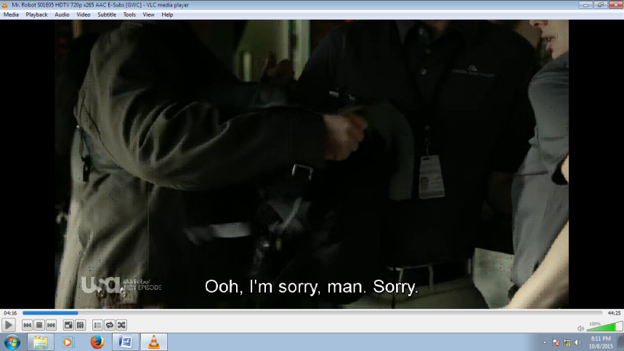

Menduplikat ID

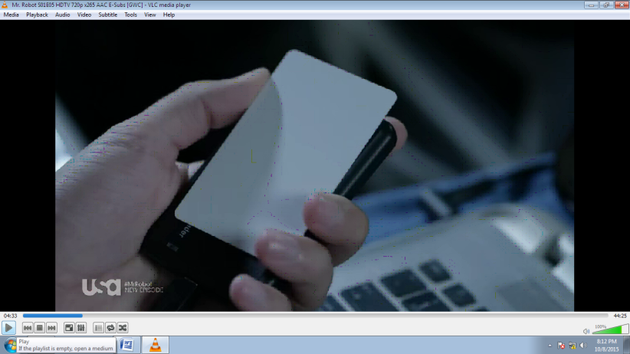

Modifikasi ID

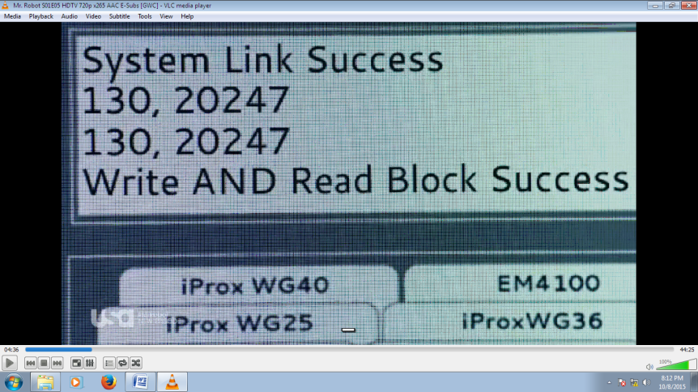

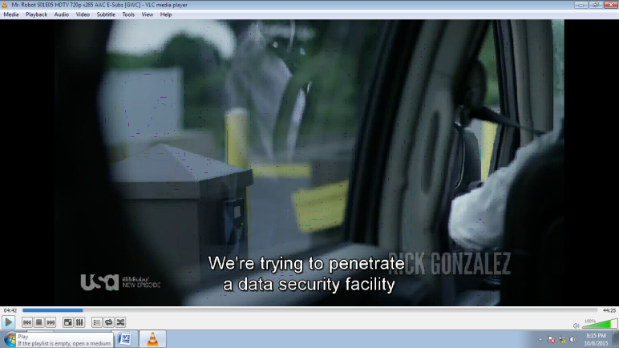

Keamanan Sistem

Dalam film ini keamanan komputer dilakukan untuk mengamankan kinerja dan proses. Penerapan komputer security berguna sebagai penjaga sumber daya sistem agar tidak digunakan, dimodifikasi, interupsi, dan diganggu oleh orang yang tidak berwenang.